1、投标单位登录系统，点击【采购业务】--【报价参与】，选择“操作”按钮，进入报价界面。
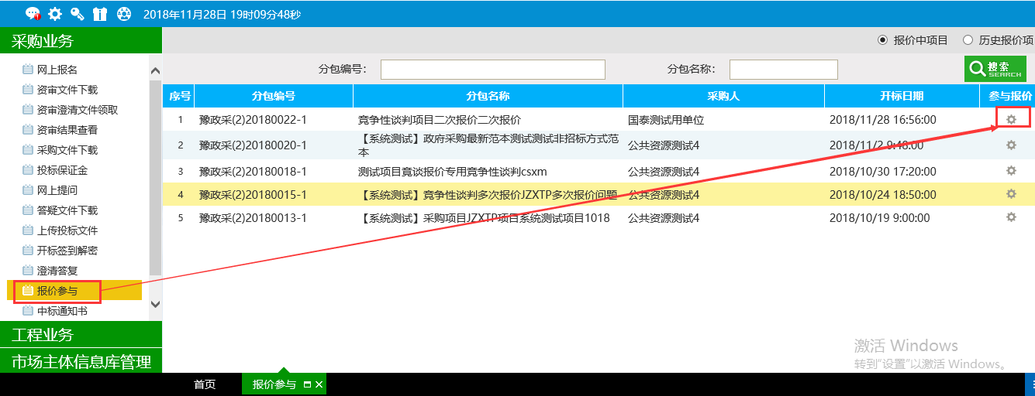
2、点击【新增报价】，此界面显示此轮报价剩余时间

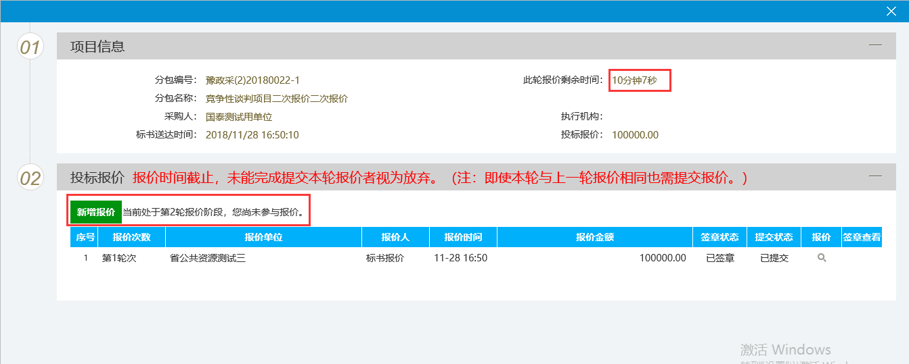

3、填写本轮的报价金额，点击左上角【保存报价】
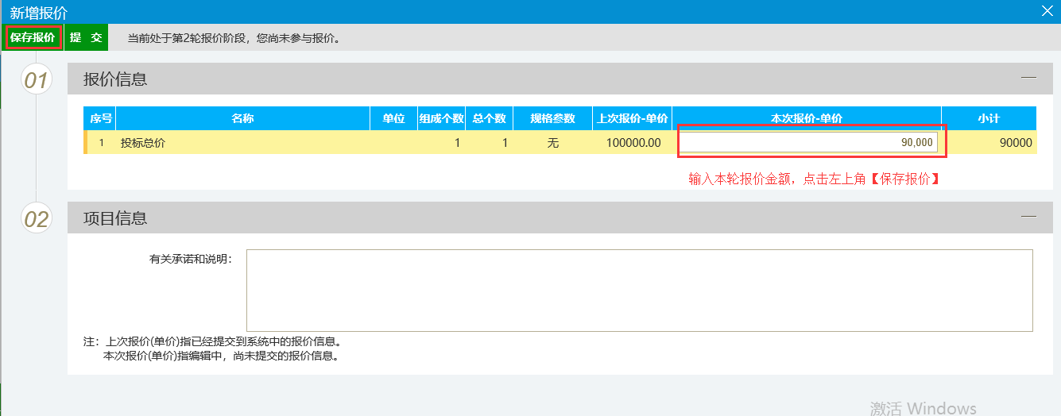
4、保存报价后，点击【签章按钮】，进行签章。
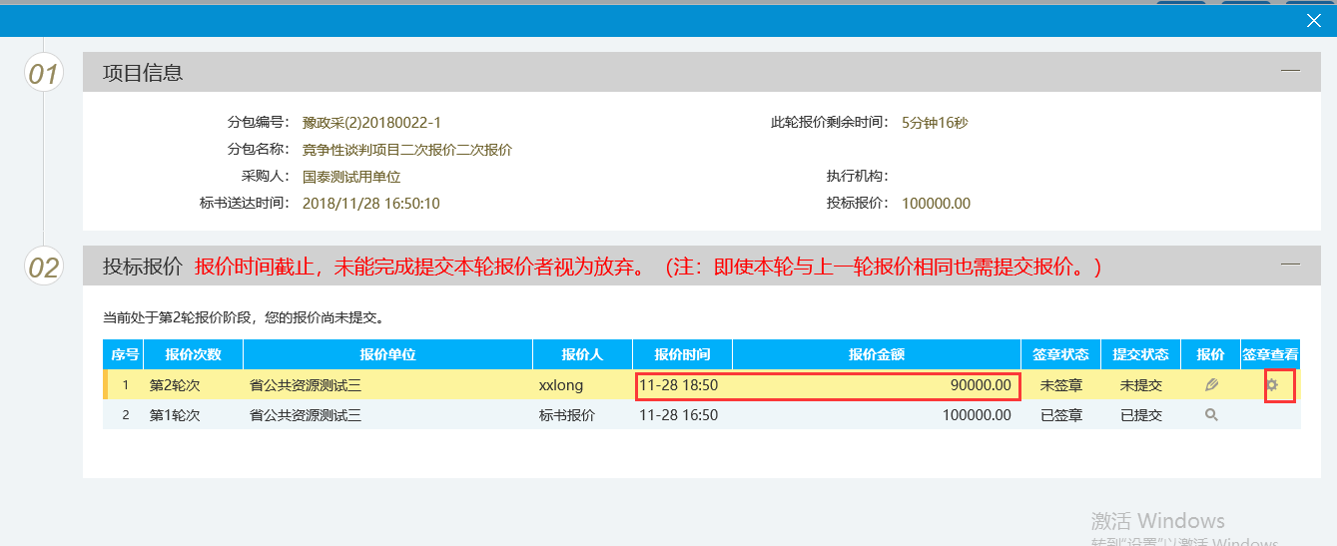
5、点击【电子签章】，签章以后点击左上角的【签章提交】
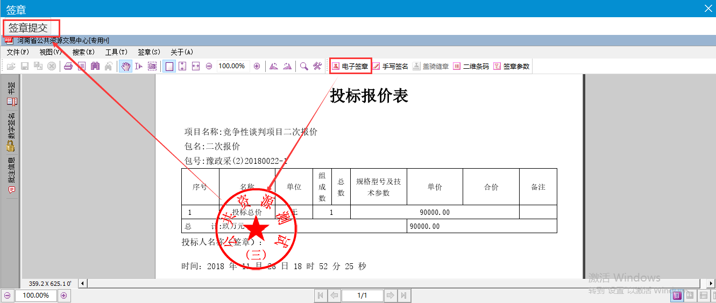

- 签章以后，点击【报价】按钮，提交报价。
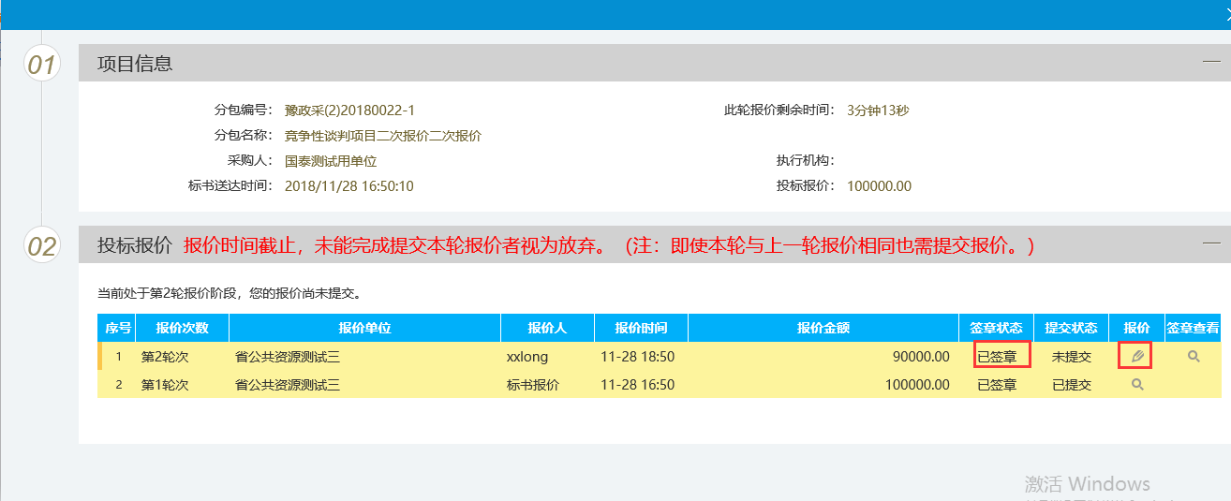
7、点击左上角【提交】，提交报价。
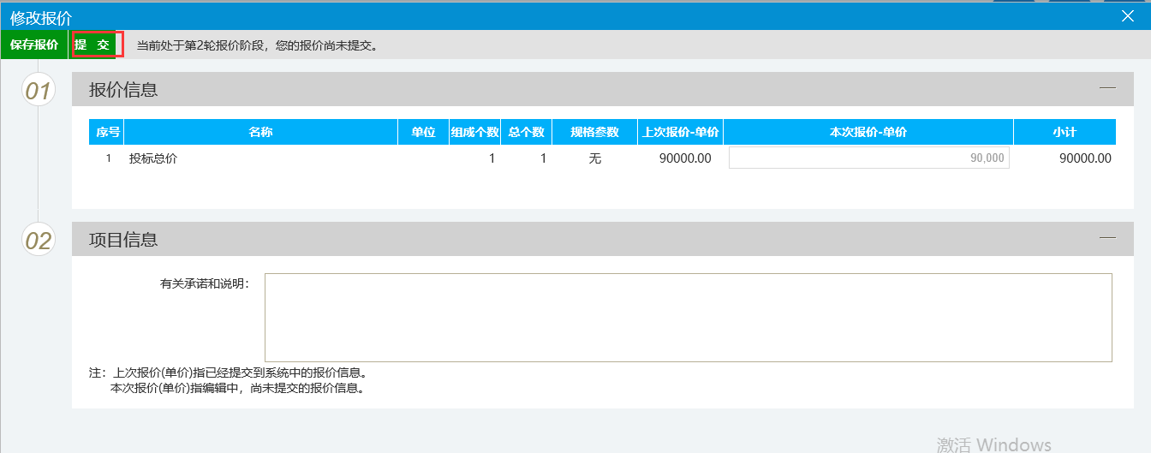
8、此处显示“已提交”，表示本轮报价提交成功。
